致中国石油大学（北京）2016届、2021届本科毕业生校友的一封信
亲爱的2016届、2021届本科毕业生校友：
时光荏苒，白驹过隙，几年前怀揣梦想相聚石大的你们，早已在更加广阔的人生舞台和社会天地施展着才华，展示着石大学子的独特风采和精神气质。
与学校四年的朝夕相处，你们是学校人才培养工作最重要的亲历者。工作之后，回顾起学校生活，相信你们对母校人才培养工作有了更多的思考和期许。为促进学校人才培养质量的提升，学校将于近期委托社会第三方评价机构（麦可思数据有限公司）开展2016届及2021届本科毕业生培养质量调查工作，向各位毕业生校友全面了解就业、深造及发展情况，对学校在人才培养工作进行评价。
母校诚邀你们积极参与，并衷心感谢你们对改进教学、改善服务以及其他方方面面提出的中肯意见和积极建议。这些意见和建议饱含你们对学校的关切与期盼，全校上下将向着能源领域特色鲜明的世界一流研究型大学的宏伟目标阔步迈进，不断改进工作、优化服务，不辜负你们对学校的期望。

调查时间：2022年6月-7月
调查对象：2016届、2021届本科毕业生校友
调查方式：
1.采用在线问卷答题方式进行，问卷答题入口将通过邮件或短信发送给各位毕业生校友。
2.点击下方答题链接或扫描二维码进行答题。
（1）2016届毕业生校友
链接：https://loginvalid.mycosresearch.net/?acl=309&uni=11414&entry=uesx6946
二维码：
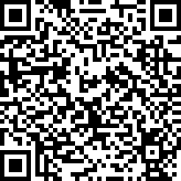

（2）2021届毕业生校友
链接：https://loginvalid.mycosresearch.net/?acl=217&uni=11414&entry=jxej9095
二维码：
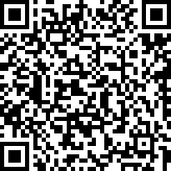

郑重承诺：本问卷调查将对毕业生校友个人信息严格保密，问卷所收集到的相关信息仅作分析研究使用。请广大毕业生校友积极配合，如实填写。如有任何问题，请反馈邮箱jwc_zljd@cup.edu.cn，再次感谢你们的信任和支持！

中国石油大学（北京）
2022年5月31日

